ИЗВЕЩЕНИЕ

О НАЧАЛЕ ВЫПОЛНЕНИЯ КОМПЛЕКСНЫХ КАДАСТРОВЫХ РАБОТ

- В период с "11 " мая 2022 года по "01" декабря 2022 года в отношении объектов недвижимости, расположенных на территории кадастровых кварталов: субъект Российской Федерации: Кировская область, Верхнекамский муниципальный округ, номера кадастровых кварталов: 43:05:320801; 43:05:310201; 43:05:330704; 43:05:330601, будут выполняться комплексные кадастровые работы в соответствии с муниципальным контрактом от "11" мая 2022 г. № 03402000033220041340001, заключенным со стороны заказчика:
Муниципальное казенное учреждение Управление имуществом Верхнекамского муниципального округа Кировской области, действующий от имени муниципального образования Верхнекамский муниципальный округ Кировской области, почтовый адрес: 612820, Кировская область, город Кирс, улица Кирова, дом № 16, адрес электронной почты: imushavr@yandex.ru, номер контактного телефона: 8 (83339)2-10-05
со стороны исполнителя:
Общество с ограниченной ответственностью «ГК-групп» фамилия, имя, отчество кадастрового инженера: Фаткуллова Гульчачак Фаиковна, наименование саморегулируемой организации, членом которой является кадастровый инженер: СРО «Ассоциация кадастровых инженеров Поволжья», уникальный регистрационный номер члена саморегулируемой организации кадастровых инженеров в реестре членов саморегулируемой организации кадастровых инженеров: 1360, дата внесения сведений о физическом лице в реестр членов саморегулируемой организации кадастровых инженеров: 30.11.2016;

почтовый адрес ООО «ГК-групп»: 421001, Республика Татарстан, г. Казань, ул. Четаева, д. 4, помещ. 34;

адрес электронной почты: gk-gruop@mail.ru;

номер контактного телефона: +79172315981; +79534041740.

- Правообладатели объектов недвижимости, которые считаются в соответствии с частью 4 статьи 69 Федерального закона от 13 июля 2015 года N 218-ФЗ "О государственной регистрации недвижимости" ранее учтенными или сведения о которых в соответствии с частью 9 статьи 69 Федерального закона от 13 июля 2015 года N 218-ФЗ "О государственной регистрации недвижимости" могут быть внесены в Единый государственный реестр недвижимости как о ранее учтенных в случае отсутствия в Едином государственном реестре недвижимости сведений о таких объектах недвижимости, вправе предоставить указанному в пункте 1 извещения о начале выполнения комплексных кадастровых работ кадастровому инженеру - исполнителю комплексных кадастровых работ имеющиеся у них материалы и документы в отношении таких объектов недвижимости, а также заверенные в порядке, установленном частями 1 и 9 статьи 21 Федерального закона от 13 июля 2015 года N 218-ФЗ "О государственной регистрации недвижимости", копии документов, устанавливающих или подтверждающих права на указанные объекты недвижимости.

- Правообладатели объектов недвижимости - земельных участков, зданий, сооружений, объектов незавершенного строительства в течение тридцати рабочих дней со дня опубликования извещения о начале выполнения комплексных кадастровых работ вправе предоставить кадастровому инженеру - исполнителю комплексных кадастровых работ, указанному в пункте 1 извещения о начале выполнения комплексных кадастровых работ, по указанному в пункте 2 извещения о начале выполнения комплексных кадастровых работ адресу сведения об адресе электронной почты и (или) почтовом адресе, по которым осуществляется связь с лицом, чье право на объект недвижимости зарегистрировано, а также лицом, в пользу которого зарегистрировано ограничение права и обременение объекта

недвижимости (далее - контактный адрес правообладателя), для внесения в Единый государственный реестр недвижимости сведений о контактном адресе правообладателя и последующего надлежащего уведомления таких лиц о завершении подготовки проекта карты-плана территории по результатам комплексных кадастровых работ и о проведении заседания согласительной комиссии по вопросу согласования местоположения границ земельных участков.
- Правообладатели объектов недвижимости, расположенных на территории комплексных кадастровых работ, не вправе препятствовать выполнению комплексных кадастровых работ и обязаны обеспечить доступ к указанным объектам недвижимости исполнителю комплексных кадастровых работ в установленное графиком время.
- График выполнения комплексных кадастровых работ:

№  п/п | Место выполнения  комплексных кадастровых работ | Время выполнения  комплексных кадастровых работ
1 | Кировская область, Верхнекамский муниципальный округ, в границах кадастровых кварталов 43:05:320801; 43:05:310201;  43:05:330704; 43:05:330601  - сбор документов, содержащих необходимые для выполнения комплексных кадастровых работ исходные данные;  - проведение аэрофотосъемки местности в границах кадастровых кварталов;  - определение координат характерных точек границ (контуров) объектов недвижимости.  - оформление карты-плана территории в окончательной редакции;  - представление выходных материалов Заказчику работ. | 11.05.2022-01.08.2022
3 | Кировская область, Верхнекамский муниципальный округ, в границах кадастровых кварталов 43:05:320801; 43:05:310201;  43:05:330704; 43:05:330601  - направление Исполнителем сведений о выявленных объектах недвижимости, сведения о которых отсутствуют в ЕГРН и в отношении которых у использующих их лиц отсутствуют правоустанавливающие или правоудостоверяющие документы, Заказчику и в орган регистрации прав в соответствии с частью 4.1 статьи 42.1  Федерального закона № 221-ФЗ | 01.08.2022-01.10.2022
4 | Кировская область, Верхнекамский муниципальный округ, в границах кадастровых кварталов 43:05:320801; 43:05:310201;  43:05:330704; 43:05:330601  - направление Заказчиком утвержденных карт- планов территорий в орган регистрации прав для осуществления государственного кадастрового учета и внесения сведений об объектах недвижимости в ЕГРН.  - доработка Исполнителем карт-планов территории по замечаниям органа регистрации  прав (в соответствии с уведомлениями о приостановлении кадастрового учета). | 01.10.2022-01.12.2022

- получение выписок из ЕГРН, подтверждающих осуществление государственного кадастрового учета и внесение сведений на основании подготовленных в результате выполнения комплексных кадастровых работ карт-
планов территорий

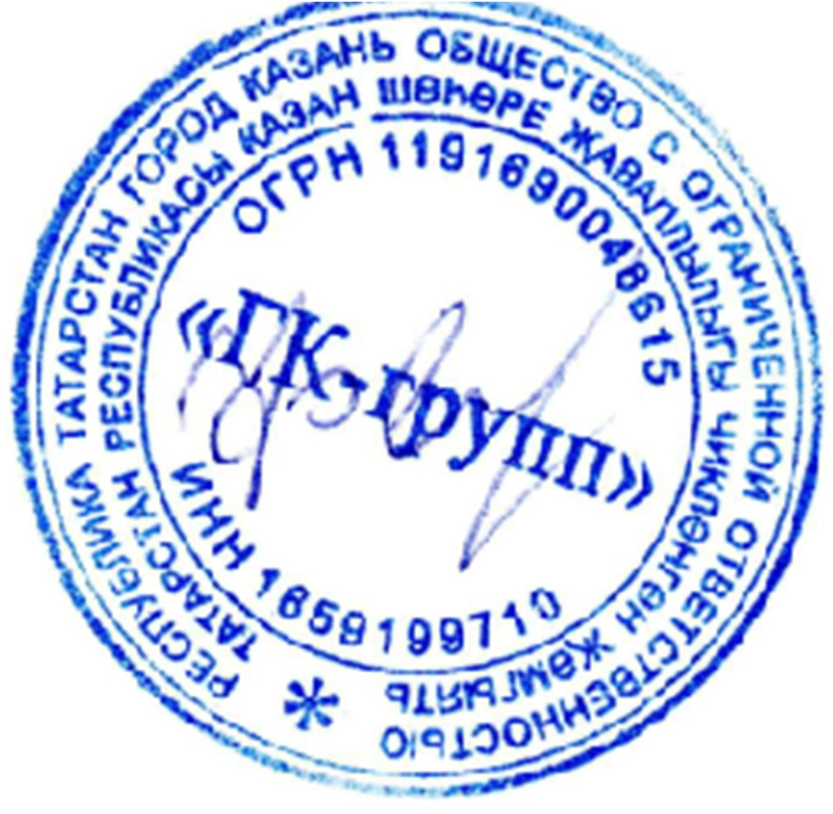
Директор И.А. Фатхуллин

